В горных районах, особенно в южных широтах с влажным климатом, земледельцы на склонах гор устраивают террасы. Земледельческие террасы - это горизонтальные площадки, напоминающие ступени. Во время дождя вода стекает с верхних террас вниз по специальным каналам. Поэтому почва на террасах не размывается и урожай не страдает. Медленный сток воды с вершины склона вниз с террасы на террасу позволяет выращивать даже влаголюбивые культуры. В Юго-Восточной Азии террасное земледелие широко применяется для производства риса, а в Средиземноморье - для выращивания винограда и оливковых деревьев. Возделывание культур на террасах повышает урожайность, но требует тяжелого ручного труда.
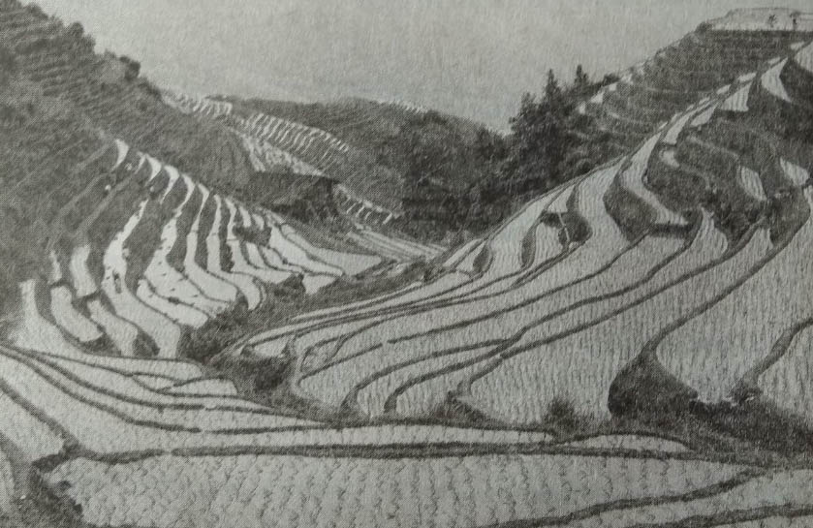
Земледелец владеет несколькими участками, один из которых расположен на склоне холма. Ширина участка 50 м, а верхняя точка находится на высоте 16 м от подножия.
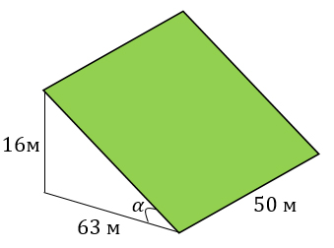
1. Земледелец на расчищенном склоне холма выращивает мускатный орех. Какова площадь, отведенная под посевы? Ответ дайте в квадратных метрах.
2. Земледелец решил устроить террасы на своем участке (см. рисунок ниже), чтобы выращивать рис, пшено и кукурузу. Строительство террас возможно, если угол склона (уклон) не больше 50% (тангенс угла склона α, умноженный на 100%). Удовлетворяет ли склон холма этим требованиям? Сколько процентов составляет уклон? Ответ округлите до десятых.
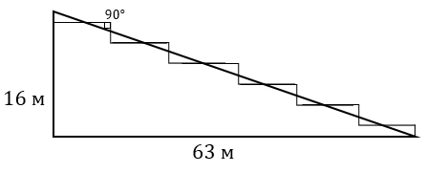
3. На сколько процентов сократилась посевная площадь после того, как земледелец устроил террасы? Ответ округлите до десятых.
4. Земледелец получает 700 г бурого риса с одного квадратного метра засеянной площади. При шлифовке из бурого риса получается белый рис, но при этом теряется 14% массы. Сколько килограммов белого риса получит земледелец со всего своего участка?
5. В таблице дана урожайность культур, которые может засеять земледелец на своем террасированном участке. За год обычно собирают два урожая - летом и осенью. По данным таблицы посчитайте наибольшее число килограммов урожая, которое может собрать земледелец с участка за один год, если он может засевать разные культуры.
 | Рис | Кукуруза | Пшено
1-й урожай (июнь) | 700 г/м² | 600 г/м² | не выращивают
2-й урожай (сентябрь) | 600 г/м² | не выращивают | 650 г/м²

Решение:
1. Земледелец на расчищенном склоне холма выращивает мускатный орех. Какова площадь, отведенная под посевы? Ответ дайте в квадратных метрах.
Терраса имеет форму прямоугольника. Его длина известна и равна 50 м. А вот ширину нужно найти. Треугольник со сторонами 16 м и 63 м, который можно увидеть на чертеже, является прямоугольным, т.к. в описании к задаче говорится, что высота равна 16 м ( ...верхняя точка находится на высоте 16 м от подножия). По теореме Пифагора находим третью сторону этого треугольника. Она и будет шириной прямоугольника.
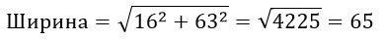
Теперь найдем площадь террасы, длину умножив на ширину: 50 · 65 = 3 250 м².
Ответ: 3 250.
2. Земледелец решил устроить террасы на своем участке (см. рисунок ниже), чтобы выращивать рис, пшено и кукурузу. Строительство террас возможно, если угол склона (уклон) не больше 50% (тангенс угла склона α, умноженный на 100%). Удовлетворяет ли склон холма этим требованиям? Сколько процентов составляет уклон? Ответ округлите до десятых.
Цель этой задачи: найти тангенс угла α и представить его значение в процентах.
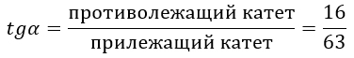
Чтобы перевести дробь в проценты надо эту дробь умножить на 100.
16/63 · 100 = 1600/63 ≈ 25,396..% ≈ 25,4%.
Ответ: 25,4 (проценты в бланк ответов не пишем).
3. На сколько процентов сократилась посевная площадь после того, как земледелец устроил террасы? Ответ округлите до десятых.
Давайте найдем площадь всех шести террас, которые умещаются на склон. Нетрудно догадаться, что ширина каждой будет равна 10,5 м (63 : 6 = 10,5). Тогда площадь одной террасы равна 10,5 · 50 = 525 м², а площадь всех шести террас - 525 · 6 = 3 150 м².
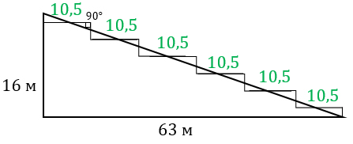
Посевная площадь склона изначально была равна 3 250 м² (задача 1), а стала 3 150 м². Обозначим 3 250 м² за 100%, а 3 150 м² за x%. Составим и решим пропорцию:
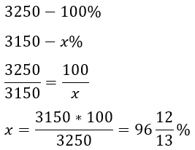
Осталось найти на сколько процентов уменьшалась площадь и округлить результат.
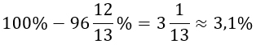
Ответ: 3,1.
4. Земледелец получает 700 г бурого риса с одного квадратного метра засеянной площади. При шлифовке из бурого риса получается белый рис, но при этом теряется 14% массы. Сколько килограммов белого риса получит земледелец со всего своего участка?
Если с 1 м² собирают 700 г бурого риса, то с 3 150 м² соберут 3 150 · 700 = 2 205 000 г = 2 205 кг бурого риса.
При шлифовке бурый рис потеряет 14% массы, т.е. останется 86%.
Теперь, чтобы узнать сколько получится белого риса, надо найти 86% от 2 205 кг (часть от числа): 2 205 · 0,86 = 1 896,3 кг белого риса.
Ответ: 1896,3.
5. В таблице дана урожайность культур, которые может засеять земледелец на своем террасированном участке. За год обычно собирают два урожая - летом и осенью. По данным таблицы посчитайте наибольшее число килограммов урожая, которое может собрать земледелец с участка за один год, если он может засевать разные культуры.
 | Рис | Кукуруза | Пшено
1-й урожай (июнь) | 700 г/м² | 600 г/м² | не выращивают
2-й урожай (сентябрь) | 600 г/м² | не выращивают | 650 г/м²
Для максимального урожая выгодно в июне вырастить рис, а в сентябре - пшено.
Из задания 3 нам известно, что посевная площадь равна 3 150 м², значит урожая с нее можно собрать
700 · 3 150 + 650 · 3 150 = 4 252 500 г = 4 252,5 кг Ответ: 4252,5.

